بنام خدا

توضیحات مربوط به سوالات و مولف سوالات

1. عنوان نمونه سوال 1

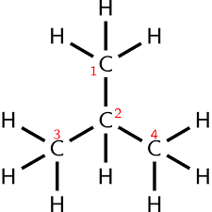

* 1. گزینه اول
  2. گزینه دوم
  3. گزینه سوم
  4. گزینه چهارم

1. عنوان نمونه سوال دوم

توضیحات اضافه

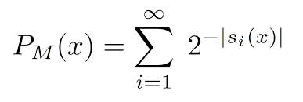

* 1. گزینه اول
  2. گزینه دوم
  3. گزینه سوم
  4. گزینه چهارم

1. عنوان نمونه سوال دوم

فرمول ها و تصاویر

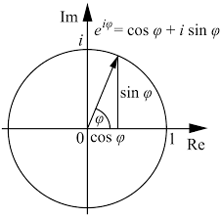

* 1. گزینه اول
  2. گزینه دوم
  3. گزینه سوم
  4. گزینه چهارم